章末检测试卷(三)
(满分：100分)
一、选择题(每小题3分，共54分)
当代环境安全问题日趋严峻，环境安全问题出现一些新的发展趋势和特点。据此完成1～2题。
1．下列环境安全问题属于微观损害的是( )
A．光化学烟雾
B．土地沙化
C．森林消失
D．有害物质在食物链中的传递、毒化作用导致基因突变
2．下列环境安全问题体现了环境安全问题的社会性的是( )
A．臭氧层空洞使全球受到紫外线辐射增强带来危害
B．核泄漏引发的环境安全问题
C．航天飞行产生的太空垃圾
D．跨国水污染
答案 1.D 2.D
解析 第1题，当代环境安全问题日趋严峻，从宏观与微观的角度来考虑，光化学烟雾、土地沙化与森林消失均属于宏观损害，而有害物质在食物链中的传递、毒化作用导致基因突变属于微观损害。A、B、C错误。故选D。第2题，当代有些环境安全问题成为引发国际争端的导火索，特别是跨国环境污染，使各国在承担环境义务、污染转嫁等问题上，产生一系列矛盾并引发国家间的政治冲突，这体现了环境安全问题的社会性，A、B、C错误。故选D。
读漫画《嫁祸于人》，完成3～4题。
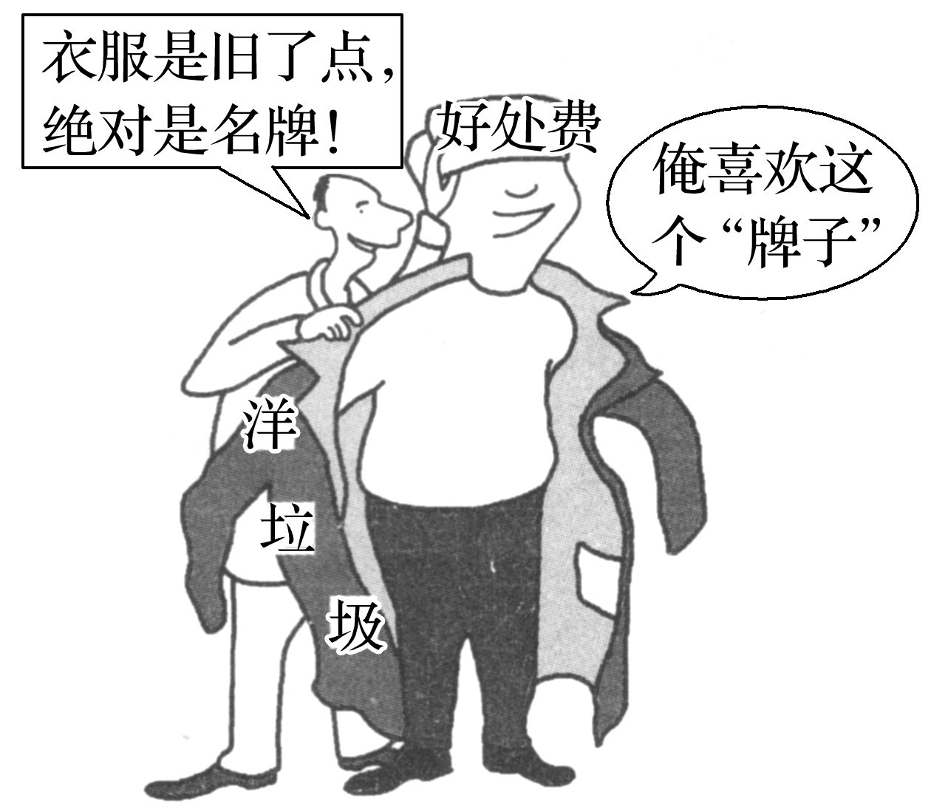
3．漫画中描述的现象属于( )
A．垃圾转移
B．固体废弃物的回收
C．固体废弃物的再利用
D．垃圾分类
4．关于漫画中的现象，说法错误的是( )
A．发展中国家环境保护的法律法规不完善
B．发达国家处置废弃物的费用高
C．废弃物主要从发展中国家向发达国家转移
D．危害废弃物输入国的公众健康
答案 3.A 4.C
解析 第3题，漫画题目《嫁祸于人》是题眼，漫画中衣服上的“洋垃圾”三个字是关键，说明漫画描述的是垃圾转移现象。第4题，由于发展中国家环境标准低，固体废弃物尤其是危险废弃物的处理费用低，这种差价使一些垃圾商把大批有害的废弃物跨境转移到发展中国家。
2007年5月至6月，太湖爆发严重的蓝藻污染事件，造成无锡全城自来水污染。原国家环保总局认为太湖蓝藻污染事件既是天灾也是人祸。2008年5月，国务院印发《太湖流域水环境综合治理总体方案》，加强了对太湖治理力度。2017年，太湖无锡段水域水质由2007年的Ⅴ类改善为Ⅳ类，总氮、总磷、化学需氧量、氨氮、综合营养状态指数较2007年分别下降57.9%、29.6%、44.1%、90.3%和8.2%。结合“太湖周边地区图”，回答5～6题。
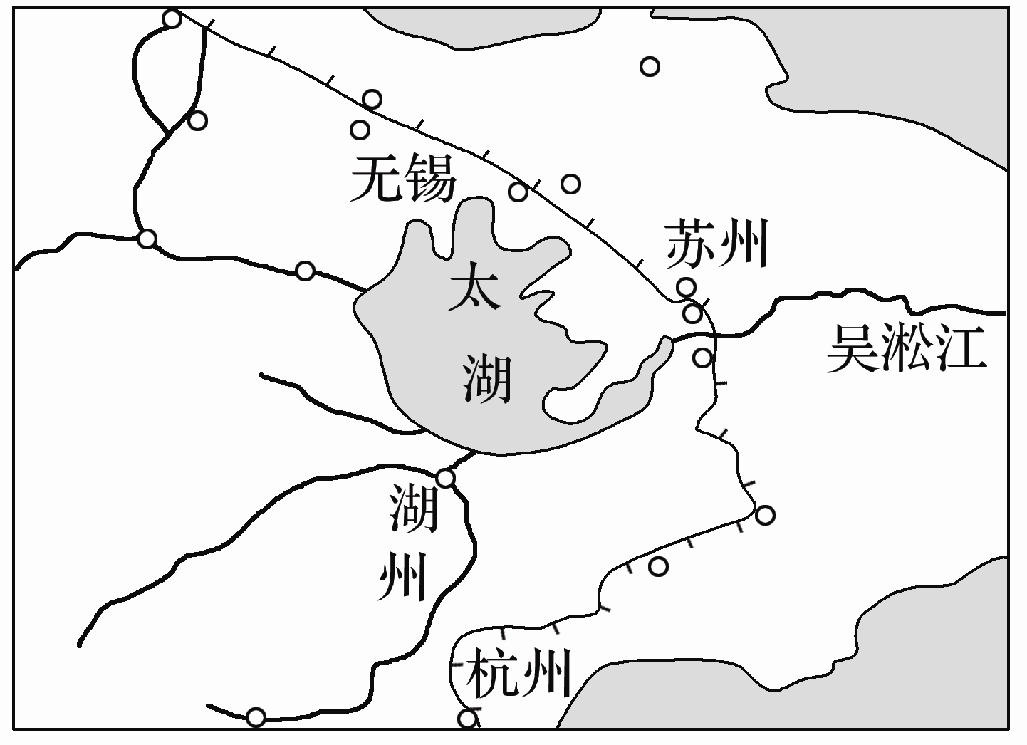
5．太湖作为湿地的一部分，下列关于其作用的说法正确的一组是( )
A．为无锡等城市提供水源；调节吴淞江的径流量
B．排毒解毒，是“大自然之肾”；积累氮磷，增加湖水养分
C．调节长江三角洲地区的气候；抑制全球变暖
D．为天鹅、丹顶鹤提供栖息地；发展海水养殖业
6．导致太湖蓝藻污染的“人祸”主要是( )
A．暖冬使蓝藻生长快，分布面积广
B．污染治理滞后于工业化和城镇化
C．降水多，湖水多，蓝藻生长快
D．水产养殖使水体富营养化
答案 5.A 6.B
解析 第5题，太湖作为湿地的一部分，可以为无锡市等城市提供水源，调节吴淞江的径流量，A正确；可以净化氮磷物质，减少氮磷物质积累，B错误；湿地调节小气候，不会抑制全球变暖，C错误；丹顶鹤主要在我国东北地区，D错误。第6题，结合材料进行分析，太湖蓝藻污染并不是在冬季发生而是发生在5、6月间，A错误；污染治理滞后于工业化和城镇化，这是太湖蓝藻污染的主要人为原因，B正确；降水多，湖水多是自然原因，C错误；水体富营养化主要是人们大量排放污水造成的，各种污水的过量排放是太湖蓝藻污染的根本原因，D错误。
(2022·辽宁大连期中)发达国家每年会产生包括电脑、手机等约5 000万吨的电子垃圾，其中绝大部分被非法出口到非洲和亚洲。加纳首都阿克拉郊区阿格博格布洛西是世界最大的电子垃圾末端处理地区之一。已通过层层回收的电子垃圾最后到达这里，当地居民再通过焚烧清除掉废弃电器上的塑料，获取少量的可以回收的金属，无价值的部分直接填埋。据此回答7～8题。
7．阿格博格布洛西成为世界上受到电子垃圾严重影响的区域之一，其根本原因是( )
A．民众环境保护意识差 B．处于国际分工的末端
C．国家环境标准门槛低 D．区域经济发展水平低
8．下列关于跨境污染物转移对阿格博格布洛西的影响，正确的是( )
A．损坏自然环境的服务功能，区域发展潜力下降
B．处理方式主要污染大气，对水源产生影响较小
C．有利于产品零部件重新利用，提高重复使用率
D．通过获取高价值的回收品，促进当地经济发展
答案 7.D 8.A
解析 第7题，注意分析根本原因，正是由于该地区域经济发展水平低，难以发展其他产业，所以才处于国际分工的末端，成为世界上受到电子垃圾严重影响的区域之一，B错误、D正确。并不是当地民众的环保意识差，民众是当地环境污染的受害者，A错误。国家环境标准门槛低有利于电子垃圾的输入，但这不是根本原因，C错误。故选D。第8题，该地处于世界电子垃圾处理末端，大部分无价值的垃圾直接填埋，损坏当地自然环境的服务功能，导致区域发展潜力下降，A正确；垃圾填埋对水源的污染大，B错误；该地处于世界电子垃圾处理末端，只能获取少量的可回收金属，大部分为无价值垃圾，产品零部件重新利用率很低，回收品的价值量很低，难以促进当地经济发展，C、D错误。故选A。
生境退化是指人类活动或自然环境变化引起的生境质量和支持生物群落能力下降的现象。生境退化程度作为生境质量的表征，其高低对区域生物多样性维持以及社会经济发展具有重要影响。下图为“贵州省生境退化程度空间分布示意图”。据此完成9～10题。
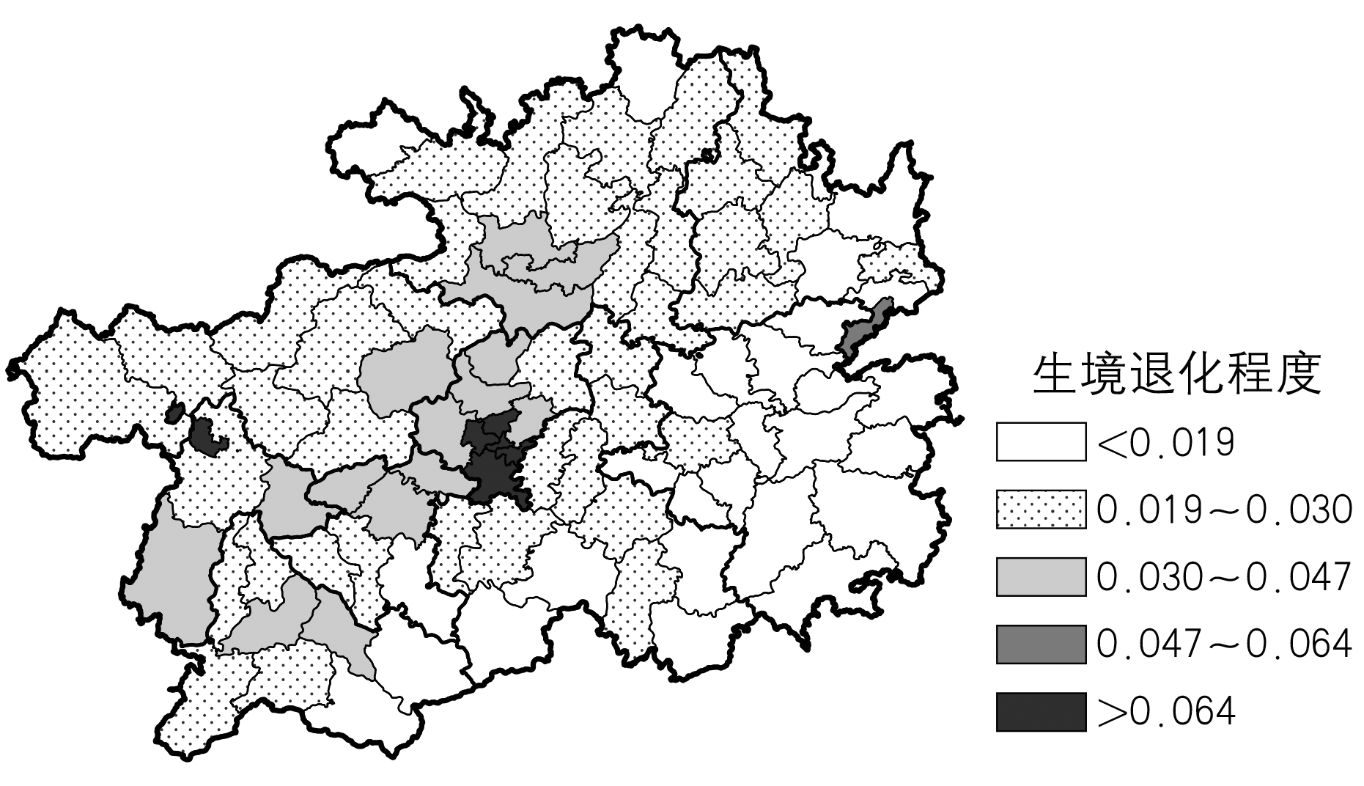
9．与贵州省生境退化程度密切相关的有( )
①人口疏密程度 ②自然资源数量 ③生活消费水平 ④土地利用状况
A．①② B．②③ C．①④ D．③④
10．近年来，贵州省生境退化程度有减缓的趋势，主要得益于( )
A．人口数量下降 B．环保政策
C．气候变暖 D．太阳活动
答案 9.C 10.B
解析 第9题，人口密集，工业化和城镇化进程快，破坏地表植被多，更容易破坏生态环境，①④对。故选C。第10题，近年来，贵州省生境退化程度有减缓的趋势，主要得益于环保政策，不断退耕还林、注重对环境的保护和修复工作。B正确。
按照国际惯例，自然保护区划分为核心区、缓冲区和实验区，分别执行不同的生态保护标准，采取不同的保护措施。读“某自然保护区内部结构及邻近区示意图”，完成11～12题。
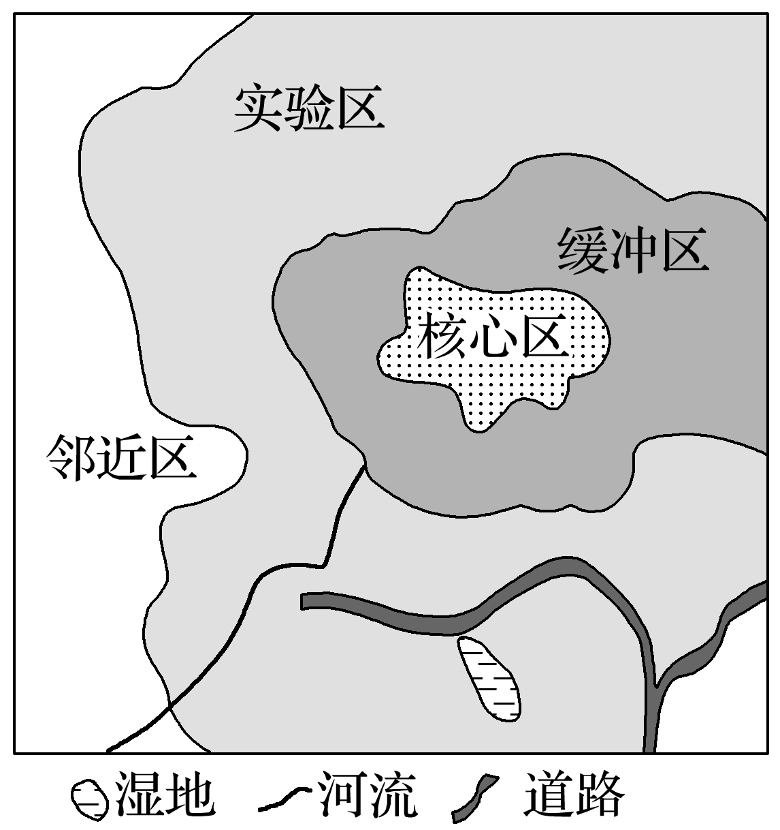
11．自然保护区内适合发展旅游业的是( )
A．核心区 B．缓冲区 C．实验区 D．邻近区
12．下列关于自然保护区中核心区的说法，正确的是( )
A．核心区是自然保护区内保存完好的自然本底
B．核心区一定是珍稀、濒危动植物的集中分布区
C．只要经人民政府相关部门批准，任何单位和个人皆可进入核心区
D．从事科学研究活动、教学实习、参观考察的人员与单位可以随时进入核心区
答案 11.C 12.A
解析 第11题，实验区位于缓冲区的周围，可以进行科研试验、教学参观、旅游以及物种驯化繁殖等活动，A、B错误，C正确；邻近区不属于自然保护区，D错误。第12题，核心区是保存完好的近乎原生态的自然生态系统，A正确；自然遗迹保护区的核心区不是珍稀、濒危动植物的集中分布区，B错误；核心区内禁止任何单位和个人进入，C、D错误。
(2022·江西上饶期末)玛曲县位于甘肃省甘南藏族自治州西南部，青藏高原东端，黄河第一弯曲部。黄河进入玛曲时的年径流量仅占黄河年总流量的20%，而黄河流出玛曲时的年径流量已达黄河年总流量的65%。玛曲湿地被称为“黄河蓄水池”。自20世纪90年代以来，玛曲湿地大面积萎缩，沼泽面积减少近2/3。近年来，玛曲县实施重大生态保护修复工程，取得了显著成效。据此完成13～14题。
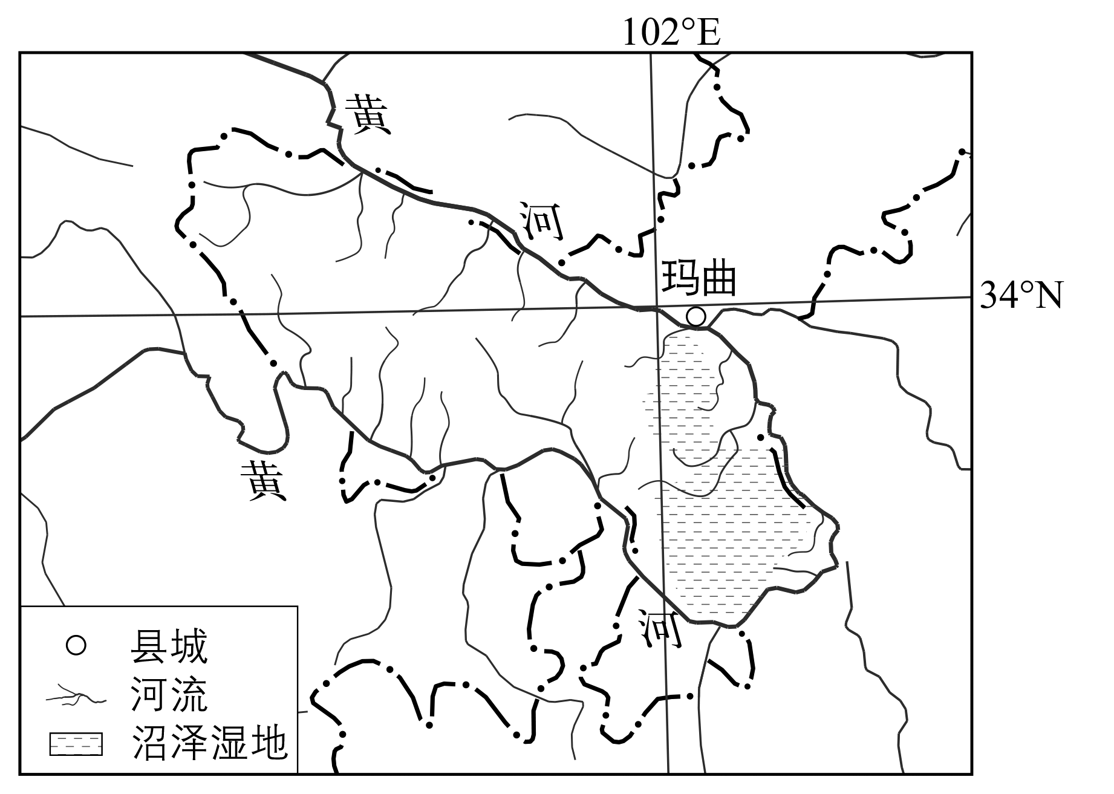
13．玛曲湿地形成的原因不包括( )
A．地处高纬度地区，蒸发量较小
B．年降水量较多
C．地下冻土层导致地表滞水
D．地势低洼河道弯曲
14．生态修复后对玛曲以下黄河水环境的影响有( )
①水温下降，结冰期延长 ②涵养水源，径流量季节变化减小 ③蒸发量减少，河流径流增加 ④含沙量减少，水质改善
A．①② B．①③ C．③④ D．②④
答案 13.A 14.D
解析 第13题，玛曲湿地在34°N的青藏高原，位于中纬度地区，A说法错误，符合题意；年降水量较多，B说法正确；海拔高，气温低，冻土广布，地下冻土层导致地表滞水，C说法正确；地形平坦，地势低洼河道弯曲，排水不畅，D说法正确。第14题，生态修复后，湿地的生态功能得到恢复，如调节径流，径流量季节变化减小；涵养水源，含沙量减少，净化水质等，②④正确。水温下降和湿地恢复关系不明显；蓄水量增加，水域面积扩大，蒸发量增加，①③错误，D正确。
(2022·黑龙江大庆实验中学期末)2021年7月16日全国碳排放权交易市场正式启动上线交易，碳排放一般指温室气体排放。下图为“碳排放权交易的示意图”。完成15～16题。
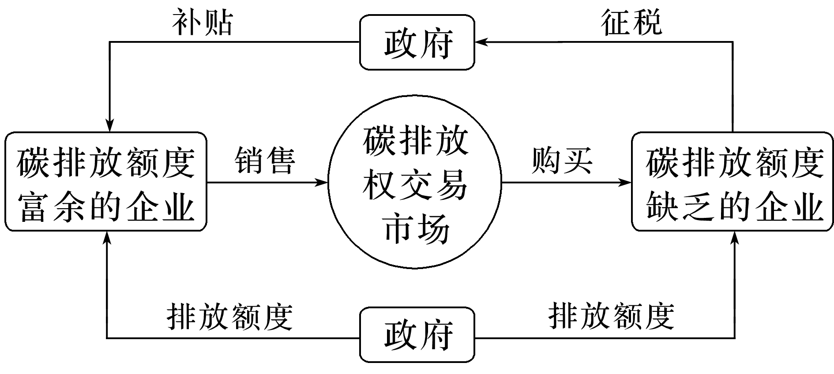
15．受碳排放权交易冲击最大的企业是( )
A．钢铁企业 B．电子组装厂
C．生物制药企业 D．电子商务企业
16．碳排放权交易的实施，将会( )
①促进产业结构的优化升级 ②增加化石燃料的消费比重 ③增加全球二氧化碳的排放
④推动生产技术和工艺革新
A．②③ B．③④ C．①② D．①④
答案 15.A 16.D
解析 第15题，受碳排放权交易冲击最大的企业是钢铁企业，钢铁企业能耗大，碳排放量大，碳排放额度缺乏，政府会征税，企业生产成本会上升，A正确。第16题，碳排放权交易的实施，将会推动节能减排，促进产业结构的优化升级，①正确；会减少化石燃料的消费比重，②错误；会减少全球二氧化碳的排放，③错误；会推动生产技术和工艺革新，从而实现节能减排，④正确。故D正确。
(2022·黑龙江大兴安岭实验中学期末)下图示意1972～2011年我国西北地区某流域不同朝向冰川面积的变化(单位：km²)。读图，完成17～18题。
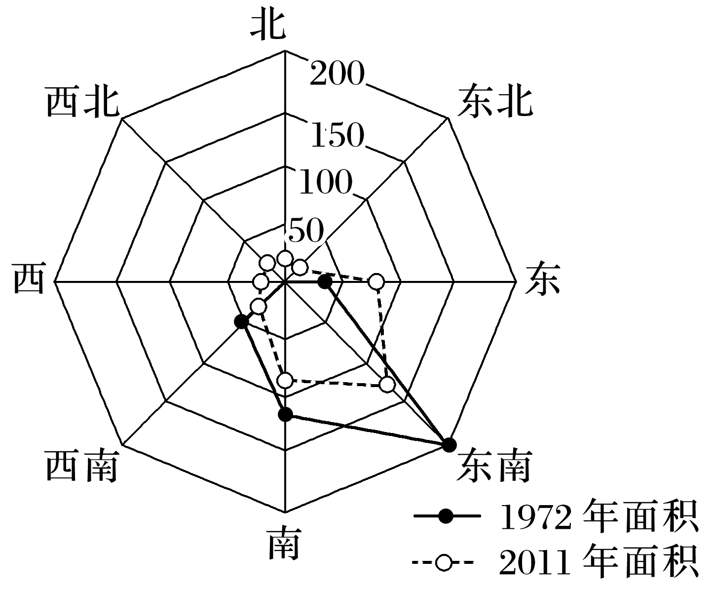
17．造成该流域冰川面积变化的主要原因是( )
A．气候变暖 B．地壳抬升
C．流水搬运 D．风力侵蚀
18．若该流域冰川面积变化趋势不变，将导致( )
A．冰蚀作用增强 B．绿洲面积增大
C．干旱程度加剧 D．流域面积扩大
答案 17.A 18.C
解析 第17题，据图可知，与1972年相比，2011年冰川的面积明显减少，主要原因是气候变暖，温度上升，冰川融化。故选A。第18题，若该流域冰川面积减少变化趋势不变，冰川的调节气候的能力降低，空气中水汽含量减少，将导致干旱程度加剧，故选C。
二、非选择题(共46分)
19．阅读图文材料，回答问题。(18分)
材料一 2018年4月21日，中国第34次南极科学考察队圆满完成各项考察任务，顺利返抵上海。此次考察中，科考队员在南极半岛海域和戴维斯海首次检测出微塑料。微塑料，指粒径小于5毫米的塑料颗粒和纺织纤维。微塑料体积小，比表面积大(比表面积指多孔固体物质单位质量所具有的表面积)，黏附污染物，被称为“海洋里的PM_{2.5}”。如今，微塑料已遍布地球各个海域，人口越稠密的海岸地带，微塑料越多。
材料二 下图为污染物迁移模式图。
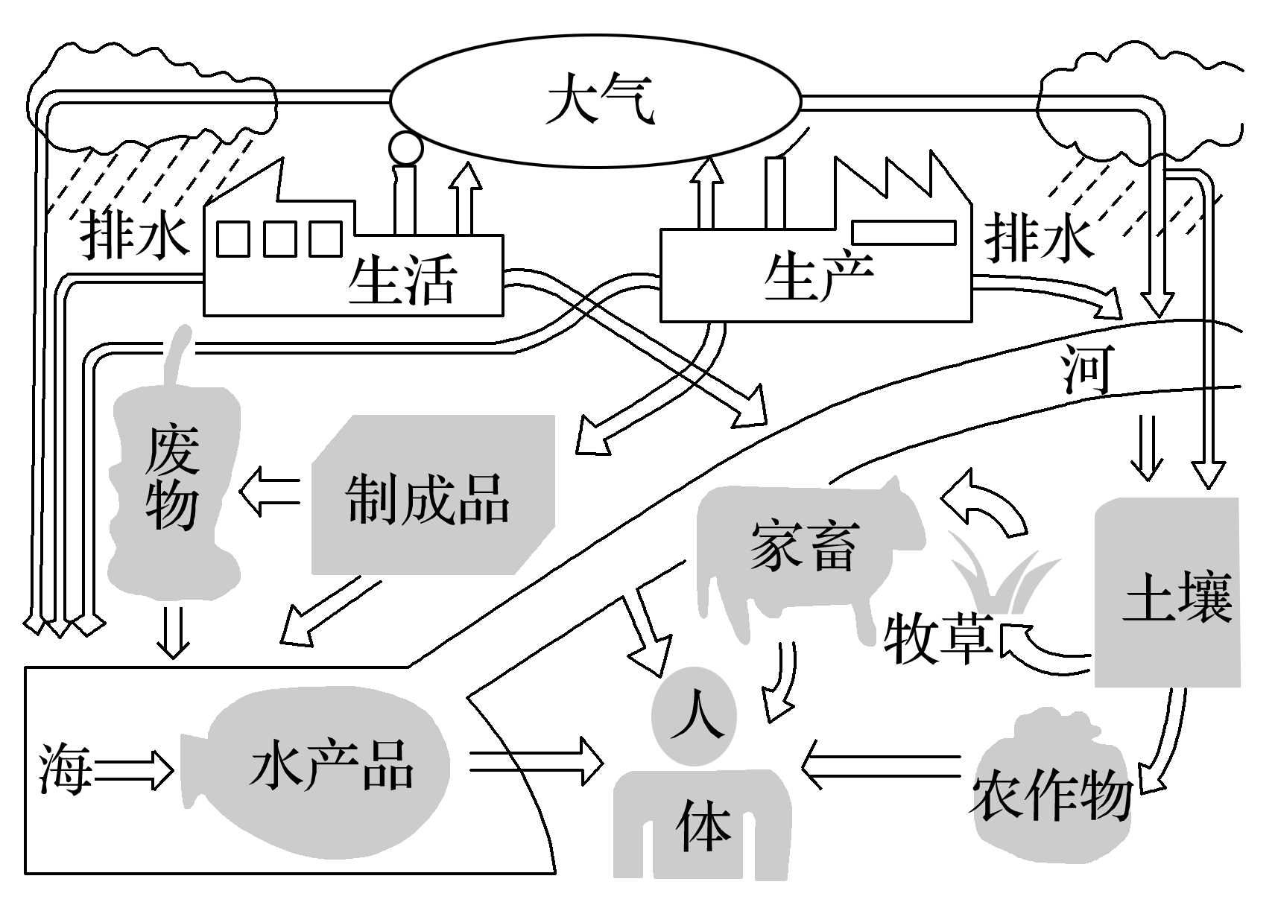
(1)推测微塑料的来源。(3分)
(2)解释微塑料出现在南极海域的原因。(3分)
(3)分析微塑料产生的危害。(6分)
(4)简述防治微塑料危害的措施。(6分)
答案 (1)工业生产产生的微塑料；塑料制品经过风化后形成微塑料；清洗含有纤维的衣物时产生的微塑料；日化用品中含有的微塑料，通过洗涤过程融入水环境等。
(2)随大洋环流扩散；随大气环流飘流、沉降；南极科考活动产生的废弃物等。
(3)微塑料污染海洋水体，破坏海洋生态环境；微塑料难降解，扩散快，污染范围大；微塑料吸附有毒有害物质，增加污染程度；被海洋生物误食，导致生物死亡，影响生物多样性；微塑料及污染物通过食物链传递到人体内，危害人体健康。
(4)加强监测调查；塑料制品回收处置，提升固体废物循环利用水平；加强法律政策制定和行政管理力度；加大宣传教育力度，提升公众对微塑料污染的认识；形成政府、企业、公众联手共治的绿色行动体系；加强国际间合作等。
20．阅读材料，回答问题。(14分)
甘肃祁连山国家级自然保护区成立于1988年(下图中的阴影区)。近些年来，因为违法违规开发矿产资源，部分水电设施违法建设、违规运行，企业偷排偷放，生态环境突出问题整改不力，导致保护区环境问题日趋严重。2017年7月21日，中共中央办公厅、国务院办公厅就甘肃祁连山国家级自然保护区生态环境问题发出通报，并严肃查处了一批相关责任人。
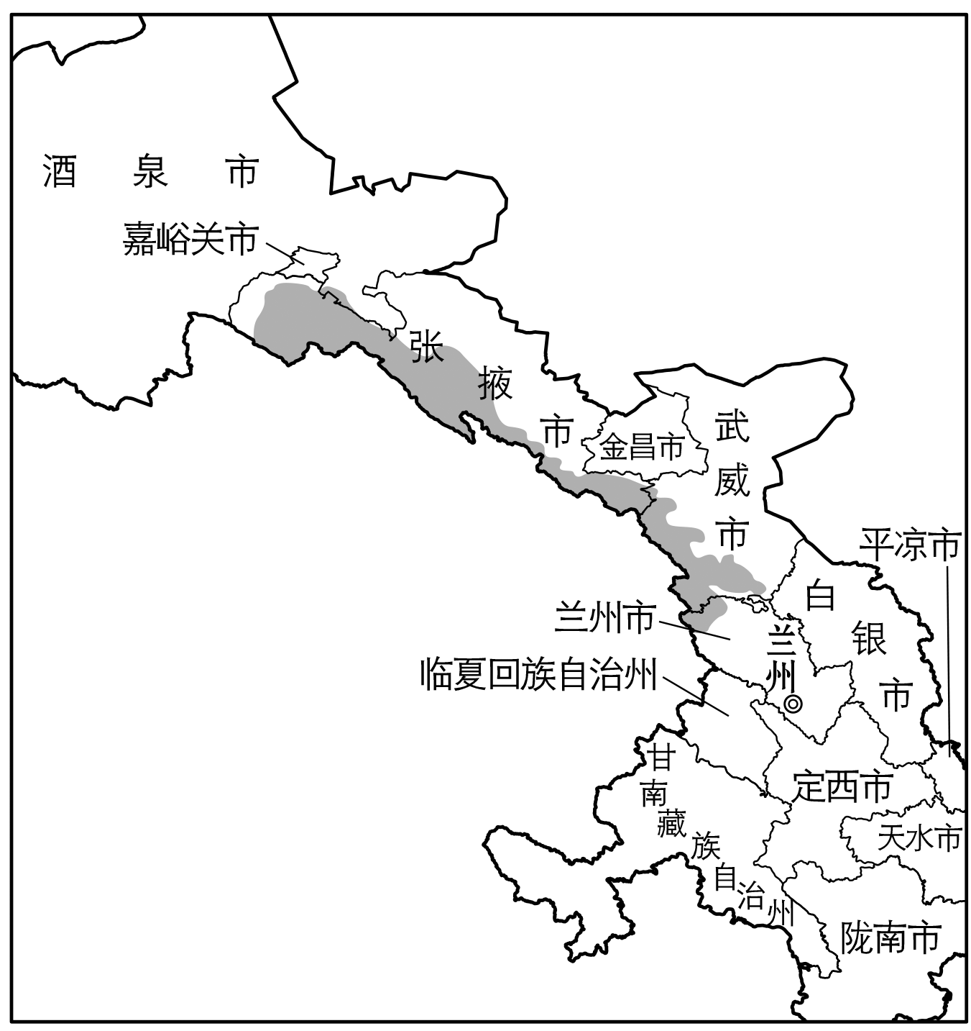
(1)简述祁连山国家级自然保护区在生态环境方面的作用。(6分)
(2)说明我国祁连山国家级自然保护区今后应采取的措施。(8分)
答案 (1)祁连山是我国西部重要生态安全屏障；是黄河流域重要水源产流地；是我国生物多样性保护优先区域。
(2)坚决遏制非法采矿、水电开发等活动对自然保护区的破坏；依法关停或关闭自然保护区内违法违规建设项目；加大监管、执法力度；提高人们的环保意识。
21．读“1978～2005年北冰洋海冰范围的变化趋势图”，回答下列问题。(14分)
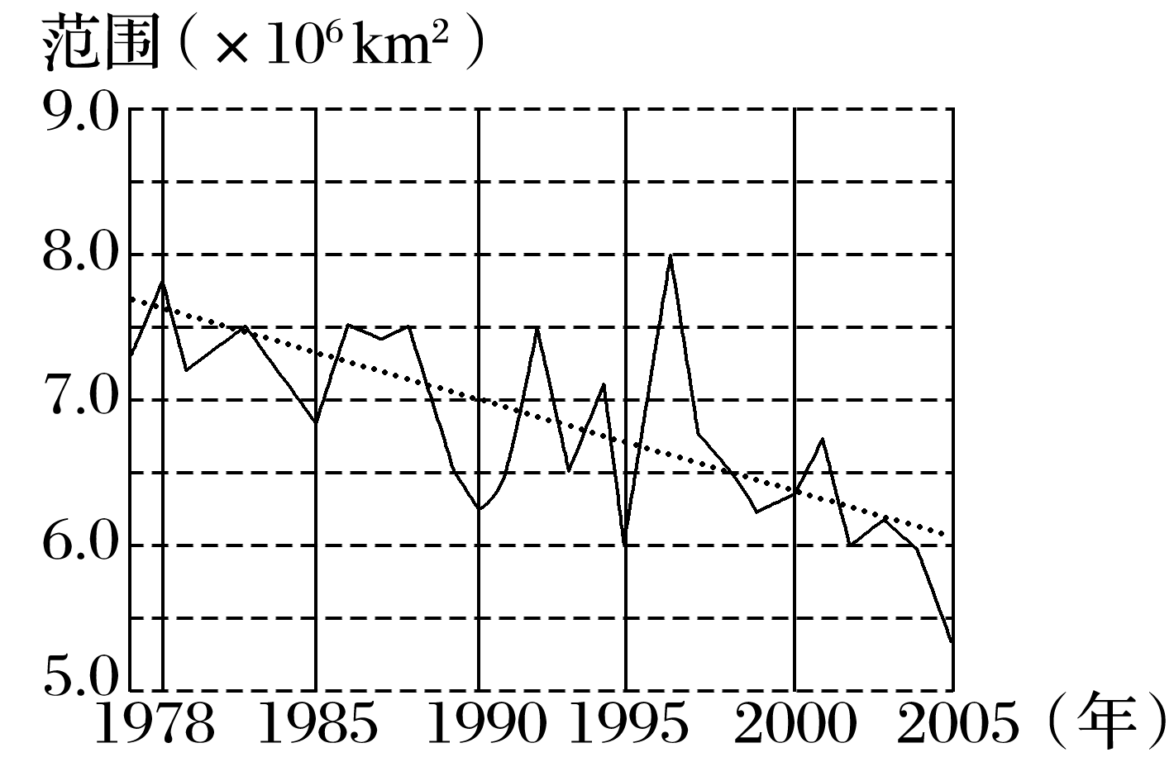
(1)图中反映了1978年到2005年全球气温呈__________趋势。(2分)
(2)根据全球变暖成因与危害之间的关系，把以下选项填入对应的序号处。(4分)
A．极冰融化 B．沿海低地被淹
C．毁林 D．燃烧矿物燃料
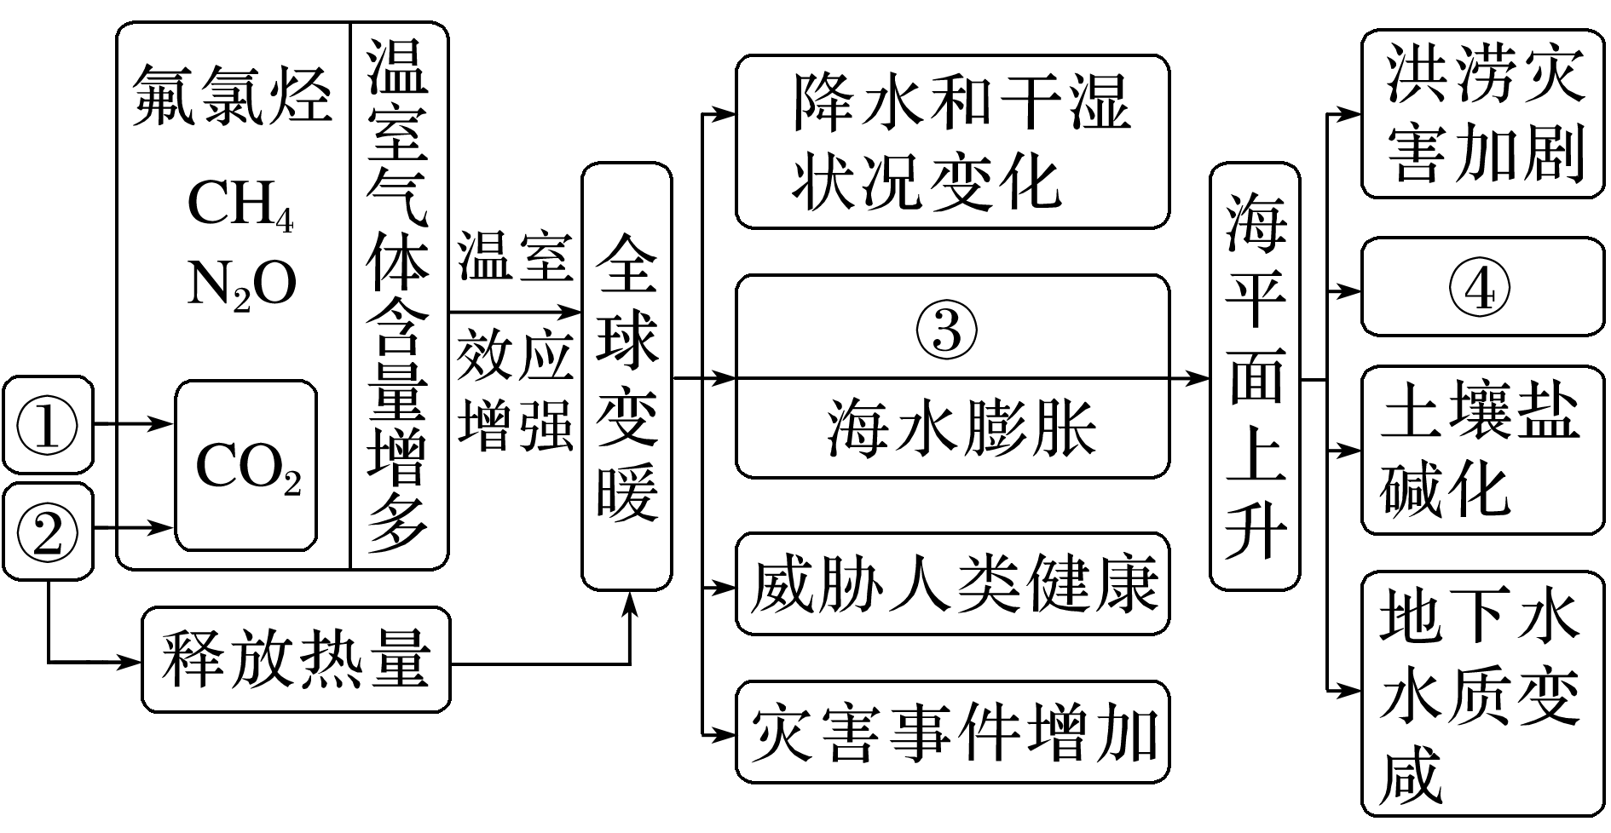
①________，②________，③________，④______。
(3)低碳经济是绿色发展的重要途径，列举实施低碳经济的可行性措施。(8分)
答案 (1)上升
(2) C D A B
(3)大力发展可再生和清洁能源；发展节能技术，提高能源利用率；调整产业结构，发展新兴产业和第三产业；植树造林，增加植被覆盖率等。
解析 (1)读图可知，1978年到2005年北冰洋海冰范围呈减小趋势，反映了全球气温呈上升趋势。(2)①导致二氧化碳增多，②导致二氧化碳增多，同时也释放热量，由此可知，①为毁林，植被对二氧化碳的吸收减少，②为燃烧矿物燃料，排放了大量二氧化碳，也释放了热量；全球变暖导致极冰融化，所以③为极冰融化；海平面上升导致沿海低地被淹，④为沿海低地被淹。(3)低碳经济即经济发展过程中减少空气中的二氧化碳含量。实施低碳经济的可行性措施可以从减少二氧化碳的排放和增加二氧化碳的吸收两个角度分析作答。

